

KERJA PRAKTIK – KI141330
Meeberpos SaaS Landing Page dan Internal Team Dashboard
PT Yolo Indonesia
Periode: 30 Mei – 29 Juli 2016

Oleh:
Kharisma Nur Annisa | 5113100026
Tities Novaninda Ovari | 5113100083

Pembimbing Jurusan
Sarwosri, S.Kom.,M.T.

Pembimbing Lapangan
Yusuf Kurniawan, S.Kom.

JURUSAN TEKNIK INFORMATIKA
Fakultas Teknologi Informasi
Institut Teknologi Sepuluh Nopember
Surabaya 2015

KERJA PRAKTIK – KI141330

Meeberpos SaaS Landing Page dan Internal Team Dashboard
PT Yolo Indonesia
Ruko Panji Makmur B-19,
Jalan Panjang Jiwo 46 – 48, Surabaya, Indonesia
Periode: 30 Mei – 29 Juli 2016

Oleh:
Kharisma Nur Annisa | 5113100026
Tities Novaninda Ovari | 5113100083

Pembimbing Jurusan
Sarwosri, S.Kom.,M.T.
Pembimbing Lapangan
Yusuf Kurniawan, S.Kom

JURUSAN TEKNIK INFORMATIKA
Fakultas Teknologi Informasi
Institut Teknologi Sepuluh Nopember
Surabaya 2015

[Halaman ini sengaja dikosongkan]

LEMBAR PENGESAHAN

KERJA PRAKTIK

Meeberpos SaaS Landing Page
dan
Internal Team Dashboard

Oleh:

Kharisma Nur Annisa | 5113100026
Tities Novaninda Ovari | 5113100083

Disetujui oleh Pembimbing Kerja Praktik:

- Sarwosri, S.Kom.,M.T.  NIP. | ................................  (Pembimbing Jurusan)
- Yusuf Kurniawan, S.Kom.  NIP. | ................................  (Pembimbing Lapangan)

SURABAYA
NOVEMBER, 2016
[Halaman ini sengaja dikosongkan]
Meeberpos SaaS Landing Page
dan
Internal Team Dashboard

Nama Mahasiswa : Kharisma Nur Annisa
NRP : 5113100026
Nama Mahasiswa : Tities Novaninda Ovari
NRP : 5113100083
Jurusan : Teknik Informatika FTIf-ITS
Pembimbing Jurusan : Sarwosri, S.Kom.,M.T.
Pembimbing Lapangan : Yusuf Kurniawan, S.Kom.

Abstrak
Dengan kemajuan teknologi di zaman sekarang, bisnis SaaS (Software as a Service) juga berkembang. Meeberpos adalah salah satu contoh SaaS di Indonesia. Untuk keberlangsungan bisnis SaaS ini, diperlukan landing page yang memenuhi standar dalam memberikan informasi yang dibutuhkan customer maupun calon customer, dan internal team dashboard yang dapat digunakan oleh internal team SaaS dalam memantau data customer.
Pada laporan kerja praktik ini, penulis akan menguraikan secara garis besar pengerjaan Meeberpos SaaS Landing Page yang menggunakan bahasa pemrograman HTML, CSS, Javascript, dan Internal Team Dashboard yang menggunakan loopback framework dengan bahasa pemrograman AngularJS, NodeJS dan DBMS MongoDB.
Berdasarkan hasil uji coba dan evaluasi menunjukkan bahwa Meeberpos Landing Page yang dibuat telah berhasil memenuhi kebutuhan informasi yang dibutuhkan dalam website SaaS dan Internal Team Dashboard telah membantu Internal Team SaaS dalam memantau data customer.

Kata kunci:
SaaS, Meeberpos, Landing Page, Internal Team Dashboard
KATA PENGANTAR

Puji dan syukur kami panjatkan kepada Allah SWT karena atas berkat limpahan rahmat dan lindungan-Nya kami dapat melaksanakan salah satu kewajiban kami sebagai mahasiswa Teknik Informatika ITS yaitu Kerja Praktik (KP).
Kami menyadari masih terdapat banyak kekurangan baik dalam pelaksanaan kerja praktik maupun penyusunan buku laporan ini, namun kami berharap buku laporan ini dapat menambah wawasan pembaca dan dapat menjadi sumber referensi. Kami mengharapkan kritik dan saran yang membangun untuk kesempurnaan penulisan buku laporan ini.
Melalui laporan ini kami juga ingin menyampaikan rasa terima kasih kepada kepada orang-orang yang telah membantu dalam pelaksanaan kerja praktik hingga penyusunan laporan Kerja praktik baik secara lngsung maupun tidak langsung. Orang-orang tersebut antara lain adalah:
- Kedua orang tua penulis,
- Ibu Sarwosri, S.Kom.,M.T., selaku dosen pembimbing kerja praktik yang telah membimbing penulis selama kerja praktik berlangsung.
- Bapak Radityo Anggoro, S.Kom., M.Sc., Dr.Eng., selaku koordinator Kerja Praktik.
- Bapak Yusuf Kurniawan, S.Kom., selaku pembimbing lapangan kami selama kerja praktik yang telah memberikan bimbingan serta ilmunya kepada penulis.

Surabaya, September 2016
Kharisma Nur Annisa, Tities Novaninda Ovari

[Halaman ini sengaja dikosongkan]

DAFTAR ISI
LEMBAR PENGESAHAN ii
Abstrak ii
DAFTAR ISI ii
DAFTAR GAMBAR ii
DAFTAR TABEL ii
1 BAB I PENDAHULUAN 2
1.1. Latar Belakang 2
1.2. Tujuan 2
1.3. Manfaat 2
1.4. Rumusan Permasalahan 2
1.5. Lokasi dan Waktu Kerja Praktik 2
1.6. Metodologi Kerja Praktik 2
1.7. Sistematika Laporan 2
2 BAB II PROFIL PERUSAHAAN 2
2.1. Latar Belakang dan Tujuan Adanya Meeber POS 2
2.2. Visi Perusahaan 2
2.3. Struktur Organisasi 2
2.4. Divisi Engineer 2
3 BAB III TINJAUAN PUSTAKA 2
3.1. Pemrograman Web 2
3.1.1. PHP (Hypertext Processor) 2
3.1.2. XML (eXtensible Markup Language) 2
3.1.3. JSON (Java Script Object Notation) 2
3.1.4. JavaScript 2
3.1.5. AngularJS 2
3.1.6. NodeJS 2
3.1.7. MongoDB 2
3.1.8. Loopback 2
4 BAB IV ANALISIS DAN PERANCANGAN SISTEM 2
4.1. Analisis Sistem 2
4.1.1. Definisi Umum Aplikasi 2
4.1.2. Analisis Kebutuhan Fungsional 2
4.2. Perancangan Sistem 2
4.2.1. Desain Sistem 2
5 BAB V IMPLEMENTASI SISTEM 2
5.1. Implementasi Sistem Meeberpos Landing Page 2
5.1.1. Tampilkan Fitur Aplikasi Meeber 2
5.1.2. Tampilkan Pelanggan Aplikasi Meeber 2
5.1.3. Tampilkan Harga Aplikasi Meeber 2
5.1.4. Pemilihan Bahasa 2
5.1.5. Request Demo Aplikasi Meeber 2
5.2. Implementasi Sistem Meeberpos Internal Team Dashboard 2
5.2.1. Tampilkan Data Customer 2
5.2.2. Filter Data Customer 2
5.2.3. Ekspor Data Pelanggan dalam Bentuk Laporan 2
5.2.4. Notifikasi Melalui Email 2
6 BAB VI PENGUJIAN DAN EVALUASI 2
6.1. Tujuan Pengujian 2
6.2. Kriteria Pengujian 2
6.3. Lingkungan Pengujian 2
6.4. Skenario Pengujian 2
6.5. Evaluasi Pengujian 2
7 BAB VII KESIMPULAN DAN SARAN 2
7.1. Kesimpulan 2
7.2. Saran 2
DAFTAR PUSTAKA 2
LAMPIRAN 2
BIODATA PENULIS I 2
BIODATA PENULIS II 2

DAFTAR GAMBAR
Gambar 2.3- 1 Hirarki Organisasi 2
Gambar 4.1.2.1- 1 Diagram Kasus Penggunaan Meeberpos Landing Page…………………………………………………...2
Gambar 4.1.2.2- 1 Diagram Kasus Penggunaan Meeberpos Internal Team Dashboard………………………………………2
Gambar 4.2.1- 1 Diagram Aktivitas Tampilkan Fitur Aplikasi Meeber…………………………………………………………..2
Gambar 4.2.1- 2 Diagram Aktivitas Tampilkan Pelanggan Meeber 2
Gambar 4.2.1- 3 Diagram Aktivitas Tampilkan Pelanggan Meeber 2
Gambar 4.2.1- 4 Diagram Aktivitas Pemilihan Bahasa 2
Gambar 4.2.1- 5 Diagram Aktivitas Request Demo Aplikasi 2
Gambar 4.2.1- 6 Diagram Aktivitas Tampilkan Data Customer 2
Gambar 4.2.1- 7 Diagram Aktivitas Filter Data Customer 2
Gambar 4.2.1- 8 Diagram Aktivitas Ekspor Data Customer dalam Bentuk Laporan 2
Gambar 4.2.1- 9 Diagram Aktivitas Notifikasi melalui Email 2
Gambar 5.1.1- 1 Tampilan Halaman Fitur Aplikasi Meeber POS……………………………………………………………..2
Gambar 5.1.1- 2 Tampilan pop-up fitur Meeber POS 2
Gambar 5.1.1- 3 Potongan Kode Tampilan Salah Satu fitur Meeber 2
Gambar 5.1.1- 4 Potongan Kode Untuk Menampilkan pop-up Fitur 2
Gambar 5.1.2- 1 Tampilan Halaman Pelanggan………………..2
Gambar 5.1.2- 2 Potongan Kode Menampilkan Pelanggan secara grid 2
Gambar 5.1.3- 1 Tampilan Halaman Harga…………………….2
Gambar 5.1.3- 2 Potongan Kode Menampilkan Salah Satu Harga 2
Gambar 5.1.4- 1 Potongan Kode Untuk Langsung Menuju Website Berbahasa Indonesia…………………………………...2
Gambar 5.1.4- 2 Potongan Tampilan Pemilihan Bahasa……….2
Gambar 5.1.5- 1 Potongan Tampilan Form Request Demo…….2
Gambar 5.1.5- 2 Potongan Tampilan Halaman Notifikasi Terkirim 2
Gambar 5.1.5- 3 Potongan Tampilan Halaman Notifikasi gagal terkirim 2
Gambar 5.1.5- 4 Potongan Kode Form Request Demo 2
Gambar 5.1.5- 5 Potongan Kode Handler Request Demo 2
Gambar 5.1.5- 6 Potongan Konfigurasi Pada Web Server 2
Gambar 5.1.5- 7 Potongan Konfigurasi Pada Web Server 2
Gambar 5.2.1- 1 Potongan Kode Untuk Menjemput Data……...2
Gambar 5.2.1- 2 Potongan Kode Menampilkan Data pada Front-End 2
Gambar 5.2.1- 3 Potongan Tampilan Semua Data Pelanggan 2
Gambar 5.2.1- 4 Potongan Tampilan pop-up Rincian Data Pelanggan 2
Gambar 5.2.2- 1 Potongan Kode Input Filter…………………..2
Gambar 5.2.2- 2 Potongan Kode Kondisi Memfilter Data Pelanggan 2
Gambar 5.2.2- 3 Potongan Kode Fungsi Filter 2
Gambar 5.2.2- 4 Potongan Filter 2
Gambar 5.2.3- 1 Potongan Kode Ekspor Data Pelangaan……...2
Gambar 5.2.3- 2 Potongan Kode Ekspor Data Pelangaan dalam Format xls 2
Gambar 5.2.4- 1 Potongan Kode Notifikas Melalui Email-1…...2
Gambar 5.2.4- 2 Potongan Kode Notifikasi Melalui Email-2 2
Gambar 5.2.4- 3 Potongan Notifikasi Berupa Email 2

DAFTAR TABEL
Tabel 6.5- 1 Hasil Pengujian 2

[Halaman ini sengaja dikosongkan]

BAB I
PENDAHULUAN

Latar Belakang
Dengan kemajuan teknologi di zaman sekarang, bisnis SaaS (Software as a Service) juga berkembang. Meeberpos adalah salah satu contoh SaaS di Indonesia. Untuk keberlangsungan bisnis SaaS ini, diperlukan landing page yang memenuhi standar dan internal team dashboard yang dapat memudahkan internal team SaaS memantau data customer. Landing Page SaaS yang baik harus dapat memberikan semua informasi yang dibutuhkan baik oleh customer maupun calon customer. Selain itu, dengan banyaknya customer, internal team SaaS memerlukan aplikasi yang dapat membantu dalam memantau data customer dengan mudah, sehingga internal team SaaS dapat mengetahui persebaran customer, menyusun strategi pemasaran, dan sebagainya.
Landing Page dapat memberikan informasi seperti video demo, sign in, sign up, gambar produk, kontak, help desk dan sebagainya. Internal Team Dashboard memiliki fitur multifilter dimana user (internal team SaaS) dapat melakukan filter dengan beberapa kata kunci untuk mendapatkan data customer yang diinginkan. Selain itu, dengan adanya service yang dapat mengirimkan email pada internal team SaaS ketika ada customer baru yang melakukan registrasi, memudahkan internal Team SaaS untuk melakukan follow up.
Meeberpos SaaS Landing Page diimplementasikan menggunakan bahasa pemrograman HTML, CSS, dan Javascript. Sedangkan Meeberpos SaaS Internal Team Dashboard diimplementasikan menggunakan loopback framework dengan bahasa pemrograman AngularJS dan NodeJS, serta DBMS MongoDB.

Tujuan
Tujuan Kerja praktik kali ini adalah mengimplementasikan Meeberpos SaaS Landing Page dan Internal Team Dashboard untuk memudahkan kedua belah pihak baik itu customer maupun internal team SaaS. Tujuan dari pengimplementasian tersebut antara lain adalah:
- Membuat landing page yang dapat memudahkan customer atau calon customer mendapatkan informasi yang dibutuhkan,
- Membuat aplikasi yang dapat memudahkan internal team memantau data customer untuk keberlangsungan bisnis.

Manfaat
Berikut manfaat yang diperoleh melalui kerja praktik dalam pembuatan Meeberpos SaaS Landing Page dan Internal Team Dashboard:
- Memberikan pengetahuan mengenai bisnis SaaS.
- Mengetahui kondisi nyata dalam melakukan development menggunakan agile methodology.
- Melatih berpikir secara cepat dan tepat untuk menyelesaikan suatu masalah.

Rumusan Permasalahan
Berikut rumusan masalah dalam pelaksanaan kerja praktik pembuatan Meeberpos SaaS Landing Page dan Internal Team Dashboard:
- Bagaimana menerapkan bahasa pemrograman untuk membuat landing page yang memenuhi standar dalam memberikan informasi SaaS?
- Bagaimana menerapkan framework, bahasa pemrograman dan format data untuk membuat fitur multifilter pada internal team dashboard dan service yang berkaitan sesuai yang dibutuhkan oleh internal team?

Lokasi dan Waktu Kerja Praktik
Kerja praktik kali ini dilaksanakan pada waktu dan tempat sebagai berikut:

Lokasi : PT Yolo Indonesia
Alamat : Ruko Panji Makmur B-19, Jalan Panjang Jiwo 46 – 48, Surabaya, Indonesia
Waktu : 30 Mei – 29 Juli 2016
Hari Kerja : Senin-Jum’at
Jam kerja : 09.00 – 17.00(Full time).

Metodologi Kerja Praktik
- Perumusan Masalah
Untuk mengetahui domain dan fungsionalitas, dijelaskan secara rinci bagaimana sistem yang harus dibuat. Penjelasan oleh pembimbing kerja praktik kali ini menghasilkan beberapa catatan mengenai gambaran cara kerja sistem dan rincian kebutuhan sistem. Setelah mendapatkan gambaran sistem, diskusi lebih lanjut dilakukan guna menentukan DBMS, bahasa pemrograman, dan framework yang dipakai dalam pembuatan sistem.

- Studi Literatur
Pada tahap ini, setelah ditentukannya DBMS, bahasa pemrograman sampai dengan framework yang digunakan, dilakukan studi literatur lanjut mengenai bagaimana penggunaannya dalam membangun sistem sesuai yang diharapkan.
Secara garis besar, untuk membuat Meeberpos SaaS Landing Page digunakan bahasa pemrograman HTML, CSS, dan Javascript dengan beberapa plugin wordpress. Sedangkan dalam pembuatan Internal Team Dashboard digunakan bahasa pemrograman HTML, CSS, dan AngularJS untuk frontend sistem, bahasa pemrograman NodeJS untuk backend sistem, serta DBMS MongoDB sebagai penyimpanan data customer, yang dikemas melalui framework Loopback.

- Analisis dan Perancangan Sistem
Langkah ini meliputi penjelasan awal tentang sistem. Bagaimana cara kerja sistem dengan skenario tertentu. Dari penjelasan awal telah didapatkan beberapa kebutuhan fungsional dan non-fungsional secara garis besar. Kemudian dilanjutkan dengan memperjelas dan menspesifikkan kebutuhan-kebutuhan tersebut. Dibuatlah sebuah diagram kasus penggunaan yang mewakili skenario-skenario untuk penggunaan Meeberpos Landing Page dan Internal Team Dashboard.
- Implementasi Sistem
Implementasi sistem didasarkan oleh perancangan dan analisis sebelumnya. Semua didasari pada rancangan kebutuhan, penggunaan bahasa pemrograman, framework, dan DBMS yang telah didefinisikan sebelumnya.
Pengerjaan dilakukan dengan progres setiap 7 hari. Jika ada masukan maka akan segera diaplikasikan karena pengerjaan dengan agile methodology yang memungkinkan melakukan perubahan dengan cepat.

- Pengujian dan Evaluasi
Pada Internal Team Dashboard, pengujian dilakukan dengan menguji fitur multifilter. Kesesuaian sistem dengan kebutuhan akan menentukan keberhasilan dan pengujian, sehingga bisa mengevaluasi apakah sistem sudah dibuat sesuai dengan tujuan pembuatan dan kebutuhan.

- Kesimpulan dan Saran
Setelah melakukan pengujian, kesimpulan dan saran yang didapatkan untuk Meeberpos Landing Page dan Internal Team Dashboard antara lain adalah:
- Meeberpos Landing Page dapat memberikan informasi pada calon pelanggan mengenai aplikasi Meeber, menggunakan bahasa HTML dan CSS.
- Landing Page Meeberpos juga menjadi lebih informatif yang diintegrasikan dengan wordpress.
- Fitur multifilter sangat cocok diterapkan pada Internal Team Dashboard karena sangat memudahkan bagi Internal Team SaaS melakukan pemantauan terhadap customer.
- JSON juga telah memenuhi sebagai bahasa pertukaran data antar modul dalam sistem. JSON juga lebih mudah untuk diimplementasikan karena bentuknya yang sederhana.

Sistematika Laporan
Laporan kerja praktik ini terdiri dari 7 bab, dengan rincian sebagai berikut:
1. Bab I : Pendahuluan
Bab ini berisi tentang latar belakan masalah, tujuan, manfaat, rumusan masalah, lokasi dan waktu kerja praktik, metodologi, dan sistematika laporan.

2. Bab II : Profil Perusahaan
Bab ini berisi tentang sekilas PT Yolo Indonesia, Membahas tentang profil perusahaan, visi dan misi, struktur organisasi, dan divisi tempat dilaksanakannya kerja praktek.

3. Bab III : Tinjauan Pusataka
Bab ini membahas konsep-konsep pembuatan aplikasi, dasar teori, teknologi yang dipakai dalam pembuatan aplikasi.

4. Bab IV : Analisis dan Perancangan Sistem
Bab ini membahas tentang proses analisa kebutuhan berdasarkan kondisi yang sesungguhnya dan perancangannya yang meliputi desain aplikasi yang akan dikembangkan. Proses analisa dan desain aplikasi menghasilkan daftar fitur, dan diagram alur aplikasi.

5. Bab V : Implementasi Sistem
Membahas tentang lapisan antarmuka, lapisan kontrol, lapisan data, dan antar muka user.

6. Bab VI : Pengujian dan Evaluasi
Membahas tentang lingkungan pengujian, skenario pengujian, dan evaluasi pengujian setelah aplikasi selesai dikembangkan.

7. Bab VII : Kesimpulan dan Saran
Bab ini berisi tentang kesimpulan dan saran yang didapatkan dari tugas selama kerja praktik.

BAB II
PROFIL PERUSAHAAN
Meeber adalah aplikasi point-of-sale (kasir online) berbasis cloud/ internet yang dapat dijalankan lewat platform Android. Meeber POS memiliki banyak fitur detail yang diperuntukkan khusus untuk pebisnis food & beverage, baik yang masih berskala kecil, menengah, hingga besar. Model bisnis meeber adalah Software as a Service (SaaS) atau sistem berlangganan (per bulan/ per tahun).

Latar Belakang dan Tujuan Adanya Meeber POS
Dewasa ini bisnis kuliner / F&B di Indonesia berkembang sangat pesat. Banyak pelaku usaha yang mencoba peruntungan lewat bisnis ini karena dirasa punya potensi besar dan menjanjikan. Sayangnya, sangat sedikit yang paham jika mengatur usaha kuliner bukanlah hal yang mudah. Mulai dari kesulitan mengatur keuangan, menghitung stok bahan, hingga menjaga customer-service level atau kepuasan pelanggan. Belum lagi jika pemilik usaha harus meninggalkan kedai dan diliputi rasa khawatir.

Visi Perusahaan
Visi dari perusahaan Meeber adalah We will not stop until all F&B Business is Mobile.

Struktur Organisasi
Struktur organisasi dari Meeber sendiri memiliki Board Director yang tidak bersentuhan langsung dengan badan organisasi lain di bawahnya. Di bawah Board Director terdapat Chief Executive Officer (CEO) yang memimpin langsung badan organisasi Meeber. Kemudian CEO membawahi VP of engineering, VP of business, dan VP of Operation. VP of engineering membawahi Back End Engineer, Fornt End Engineer, dan Test and QA engineer. VP of business membawahi BizDev, Inbound Marketing Manager, serta Creative Manager. VP of Operation membawahi Customer Manager dan Finance Manager.
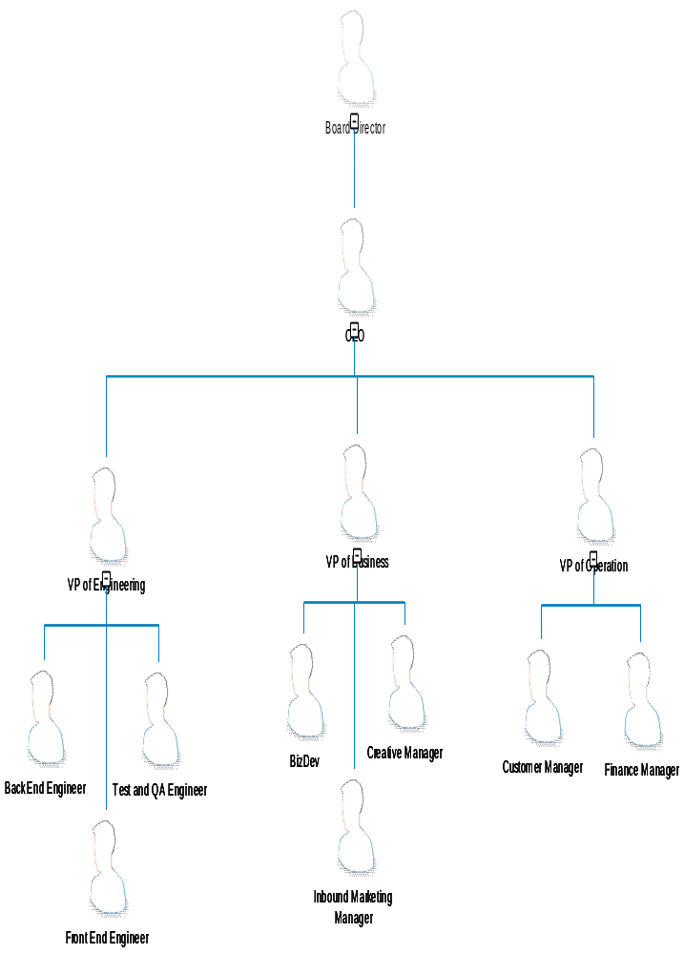
Gambar 2. 1 Hirarki Perusahaan

Divisi Engineering
Pada kesempatan kerja praktik kali ini, kami ditempatkan pada divisi engineer sebagai staff web developer. Di divisi ini, semua berhubungan dengan pengembangan website dilakukan. Mulai dari frontend sampai backend yang meliputi berbagai macam skill mulai dari desain, dokumentasi, dan programming itu sendiri.
Divisi Engineering dikepalai oleh VP of Engineering. Divisi Engineering terdiri atas Back-End Engineer, Front-End Enginee, Test and QA Engineer. Untuk Meeber POS Landing Page termasuk pada Front-End Engineer, sedangkan untuk Internal Team Dashboard termasuk pada Back-End Engineer. Setiap melakukan progres dari proyek yang diberikan kepada kami, kami melaporkan kepada VP of Engineering serta CEO dari Meeber.
[Halaman ini sengaja dikosongkan]

BAB III
TINJAUAN PUSTAKA

Pemrograman Web
Pemrograman web merujuk pada penulisan, markup dan code yang bersangkutan dengan pengembangan sebuah website, termasuk didalamnya konten web, web klien dan server scripting serta keamanan jaringan. Bahasa pemrograman yang paling sering digunakan adalah XML, HTML, Javascript, Perl5 dan PHP. Pemrograman web berbeda dengan hanya sekedar pemrograman, dimana membutuhkan pengetahuan indisipliner pada area aplikasi, klien dan server scripting, serta teknologi database.

PHP (Hypertext Processor)
PHP adalah bahasa pemrograman yang mengelola web sevice yang menggunakan protokol HTTP. Web Service ini dibuat agar bisa dipanggil atau diakses oleh aplikasi lain melalui internet dengan menggunakan format pertukaran data sebagai format pengiriman pesan. Secara singkatnya PHP ini digunakan untuk menghubungkan database dengan Javascript aplikasi tersebut. Sedangkan PHP bisa terhubung dengan Java jika ada JSON Parser. File PHP ini berisi query untuk mengolah database yang akan di proses pada aplikasi.

XML (eXtensible Markup Language)
XML (eXtensible Markup Language) XML terletak pada inti Web Service yang digunakan untuk mendeskipsikan data. Fungsi utama dari XML adalah komunikasi antar aplikasi, integrasi data, dan komunikasi aplikasi ekstenal dengan partner luaran. File ini berisi code yang akan menghasilkan sebuah tampilan yang biasa disebut dengan User Interface dari aplikasi. Jika ingin merubah User Interface pada aplikasi, maka yang diubah adalah code yang ada di file berekstensi xml.

JSON (Java Script Object Notation)
JSON (Java Script Object Notation) JSON adalah format pertukaran data yang ringan, mudah dibaca dan ditulis oleh manusia, serta mudah diterjemahkan dan digenerate oleh komputer. JSON mempunyai 2 file yaitu file yang mempunyai class JSONParser yang berfungsi untuk mengambil atau memparsing data JSON dan file yang akan memanggil class JSONParser, kemudian menampung hasil parsing data ke dalam sebuah adapter. Hasilnya akan ditampilkan ke dalam sebuah atribut di file interface aplikasi.

JavaScript
File ini berisi class yang berfungsi untuk menjalankan tampilan pada file xml. Contoh fungsi yang dijalankan yaitu menghubungkan halaman satu dengan yang lainnya, menampilkan pilihan tanggal, dan lainnya. Selain itu, file ini juga memanggil class JSONParser yang selanjutnya akan menjalankan fungsi yang ada di PHP.

AngularJS
AngularJS merupakan front-end framework Javascript terstruktur untuk aplikasi web dinamis yang dikembangkan oleh Google. Dengan fitur-fitur dari AngularJS, proses development bisa menjadi jauh lebih singkat. Data binding dan injeksi dependensi Angular meringkas kode yang biasanya harus dituliskan, dan semuanya terjadi di browser yang membuat AngularJS ideal untuk teknologi server apapun.

NodeJS
NodeJS merupakan platform untuk membangun real-time application. NodeJS menggunakan event-driven, non-blocking I/O model yang membuatnya ringan dan efisien.

MongoDB
MongoDB merupakan sistem basis data berorientasi dokumen lintas platform. Diklasifikasikan sebagai basis data "NoSQL", MongoDB menghindari struktur basis data relasional tabel berbasis tradisional yang mendukung JSON seperti dokumen dengan skema dinamis (MongoDB menyebutnya sebagai format BSON), membuat integrasi data dalam beberapa jenis aplikasi lebih mudah dan lebih cepat.

Loopback
Loopback merupakan sebuah framework open source berbasis NodeJS untuk mengembangkan API. Loopback juga menyediakan graphical tool dengan beberapa komposisi fitur dari API, dan uji coba API menggunakan local Micro Gateway.

SaaS (Software as a Service)
SaaS (software as a service atau perangkat lunak berbentuk layanan) adalah suatu model penyampaian aplikasi perangkat lunak oleh suatu vendor perangkat lunak yang mengembangkan aplikasi web yang diinangi dan dioperasikan (baik secara mandiri maupun melalui pihak ketiga) untuk digunakan oleh pelanggannya melalui Internet.
Pelanggan tidak mengeluarkan uang untuk memiliki perangkat lunak tersebut melainkan hanya untuk menggunakan. Pelanggan menggunakan perangkat lunak tersebut melalui antarmuka pemrograman aplikasi yang dapat diakses melalui web dan seringkali ditulis menggunakan layanan web atau REST.
Istilah ini belakangan mulai lebih dipilih kalangan industri terkait sebagai pengganti istilah penyedia layanan aplikasi dan on-demand (sesuai permintaan).

BAB IV
ANALISIS DAN PERANCANGAN SISTEM

Analisis Sistem

Definisi Umum Aplikasi
Secara umum, aplikasi Meeberpos Landing Page merupakan sebuah aplikasi website yang memungkinkan user untuk mendapatkan informasi mengenai aplikasi Meeber, Request Demo untuk aplikasi Meeber, serta menemukan kontak perusahaan.
Sedangkan Meeberpos SaaS Internal Team Dashboard merupakan aplikasi berbasis web yang bertujuan untuk memudahkan anggota internal tim SaaS memonitor customer dan menggunakan datanya untuk keberlangsungan bisnis SaaS

Analisis Kebutuhan Fungsional

Meeberpos Landing Page
Beberapa kebutuhan fungsional dalam pengerjaan Meeberpos Landing Page ini antara lain :
- Melihat Fitur Aplikasi Meeber
User dapat melihat fitur-fitur yang terdapat pada aplikasi Meeber dengan antarmuka yang menarik.
- Melihat Pelanggan Meeber
User dapat melihat restaurant atau tempat makan yang telah menggunakan aplikasi Meeber.
- Melihat Harga Aplikasi Meeber
User dapat melihat harga untuk penggunaan aplikasi Meeber.
- Mengganti Bahasa
User dapat mengganti bahasa yang digunakan website untuk menyajikan informasi. Pilihan bahasa yang ada adalah Bahasa Indonesia dan Bahasa Inggris.
- Meminta Demo Aplikasi
User dapat meminta demo aplikasi pada admin Meeber yang selanjutnya demo aplikasi itu akan dikirim melalui alamat email user.

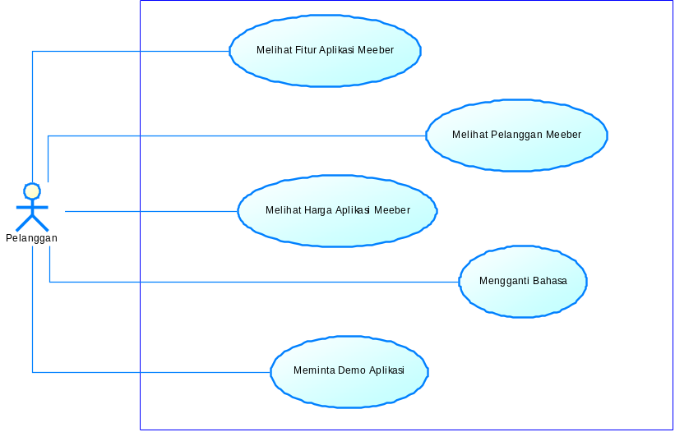
Gambar 4. 1 Diagram Kasus Penggunaan Meeberpos Landing Page

Meeberpos Internal Team Dashboard
Beberapa kebutuhan fungsional dalam pengerjaan Meeberpos Internal Team Dashboard ini antara lain :
- Melihat seluruh data customer
User dapat melihat seluruh data customer setelah melakukan login.
- Memfilter data customer sesuai keinginan
User dapat memfilter data customer sesuai keinginan untuk mempermudah monitoring.
- Mengekspor data customer dalam bentuk laporan
User dapat mengekspor data customer yang dibutuhkan untuk dijadikan laporan.
- Mendapatkan notifikasi melalui email
User bisa mendapatkan notifikasi melalui email jika ada customer baru.

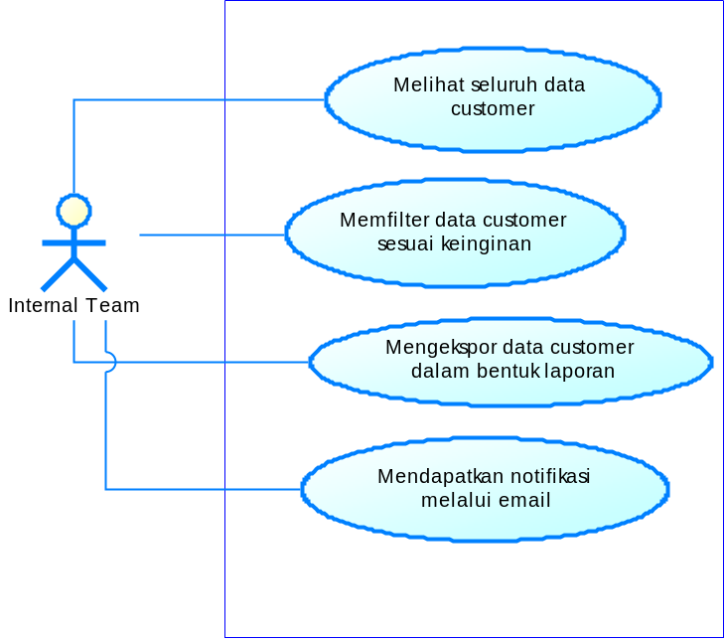
Gambar 4. 2 Diagram Kasus Penggunaan Meeberpos Internal Team Dashboard

Perancangan Sistem

Desain Sistem
Desain sistem digunakan untuk mengetahui jalannya proses bisnis pada suatu aplikasi sehingga pengembang aplikasi dapat dengan mudah melakukan perubahan. Desain sistem yang digunakan adalah Use Case Diagram, dan Activity Diagram. Use Case Diagram menunjukkan proses bisnis dan bagaimana sistem, ini dapat bekerja, sedangkan Activity Diagram menunjukkan bagaimana sistem melakukan respon terhadap input-an dari user.

Desain Sistem Tampilkan Fitur Aplikasi Meeber
Pada fitur ini, user dapat melihat overview dari fitur dan dari aplikasi Meeberpos. Untuk lebih jelasnya mengenai alur Tampilkan fitur dan harga Meeber akan dijelaskan pada activity diagram di bawah ini :

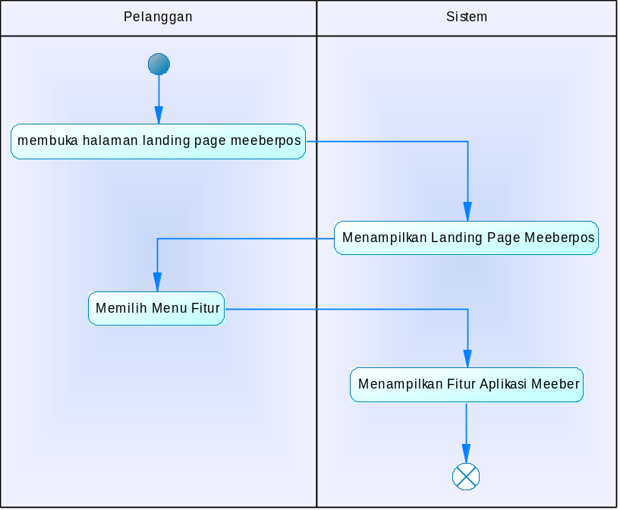
Gambar 4. 3 Diagram Aktivitas Tampilkan Fitur Aplikasi Meeber

Desain Sistem Tampilkan Pelanggan Meeber
Pada fitur ini, user dapat melihat pelanggan (pihak resto atau tempat makan) yang telah menggunakan aplikasi Meeber. Untuk lebih jelasnya mengenai alur tampilkan pelanggan Meeber yang akan dijelaskan pada activity diagram di bawah berikut ini :
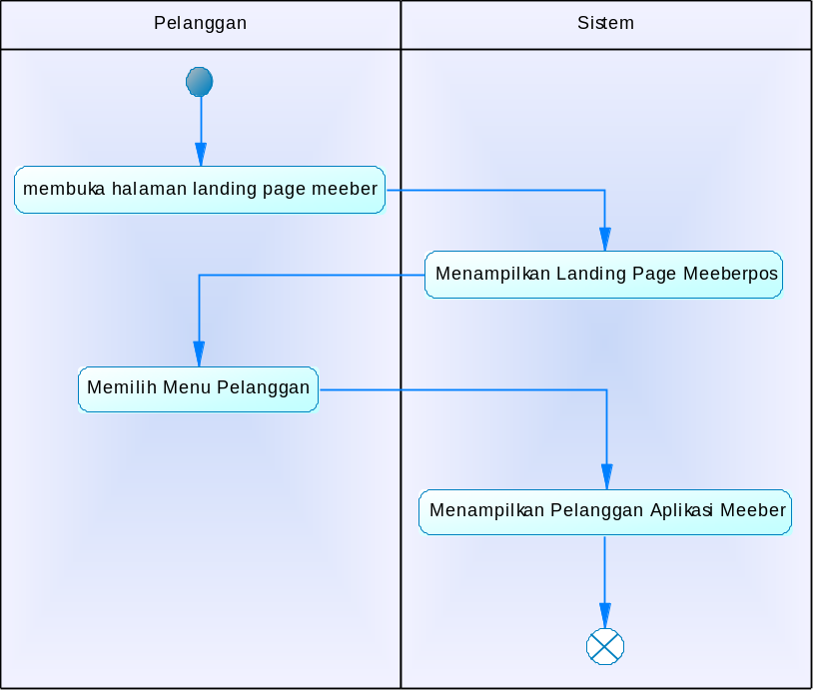
Gambar 4. 4 Diagram Aktivitas Tampilkan Pelanggan Meeber

Desain Sistem Tampilkan Harga Aplikasi Meeber
Pada fitur ini, user dapat melihat harga dari aplikasi Meeber. Untuk lebih jelasnya mnegenai alur tampilkan harga aplikasi Meeber yang akan dijelaskan pada activity diagram berikut ini :
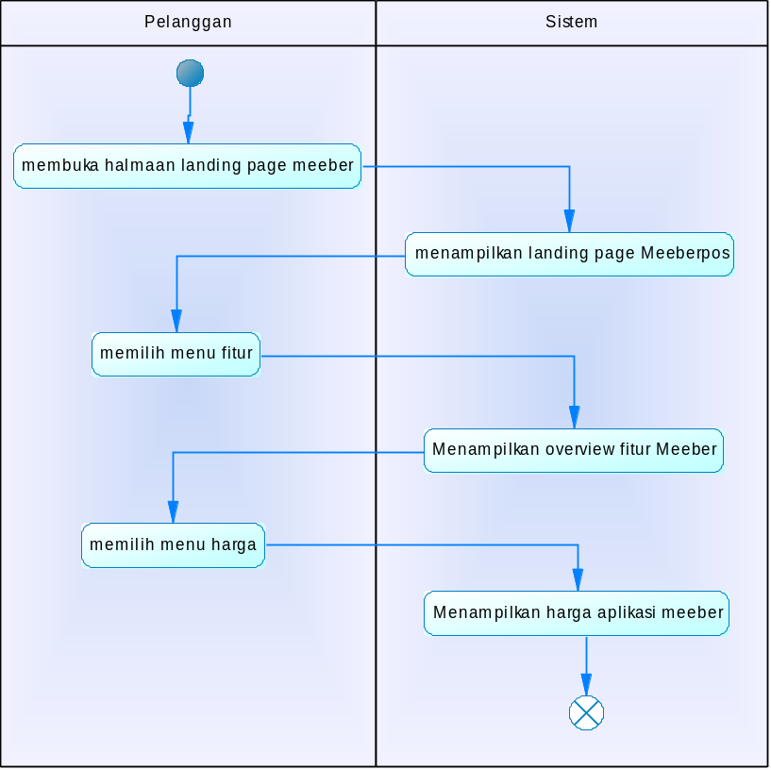
Gambar 4. 5 Diagram Aktivitas Tampilkan Pelanggan Meeber

Desain Sistem Pemilihan Bahasa – Meeberpos Landing Page
Pada fitur ini, user dapat memilih bahasa yang akan digunakan pada landing page Meeberpos. Pada landing page terdapat pilihan Bahasa Indonesia serta Bahasa Inggris. Untuk lebih jelasnya mengenai alur pemilihan bahasa yang akan dijelaskan pada activity diagram di bawah ini :
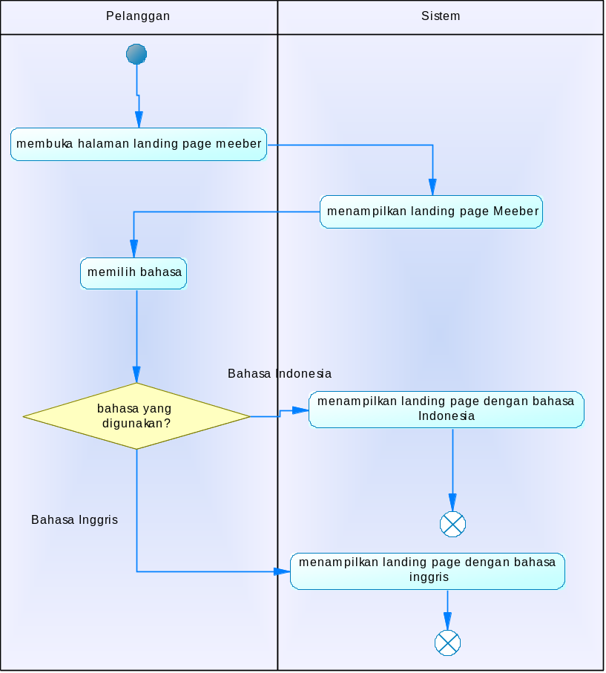
Gambar 4. 6 Diagram Aktivitas Pemilihan Bahasa

Desain Sistem Request Demo Aplikasi Meeber – Meeberpos Landing Page
Pada fitur ini, user dapat meminta demo aplikasi Meeber yang akan dikirimkan ke email pelanggan. Request Demo dari pelanggan akan terkirim pada email resmi dari Meeber. Untuk lebih jelasnya mengenai alur Request Demo Aplikasi Meeber akan dijelaskan pada activity diagram di bawah ini :
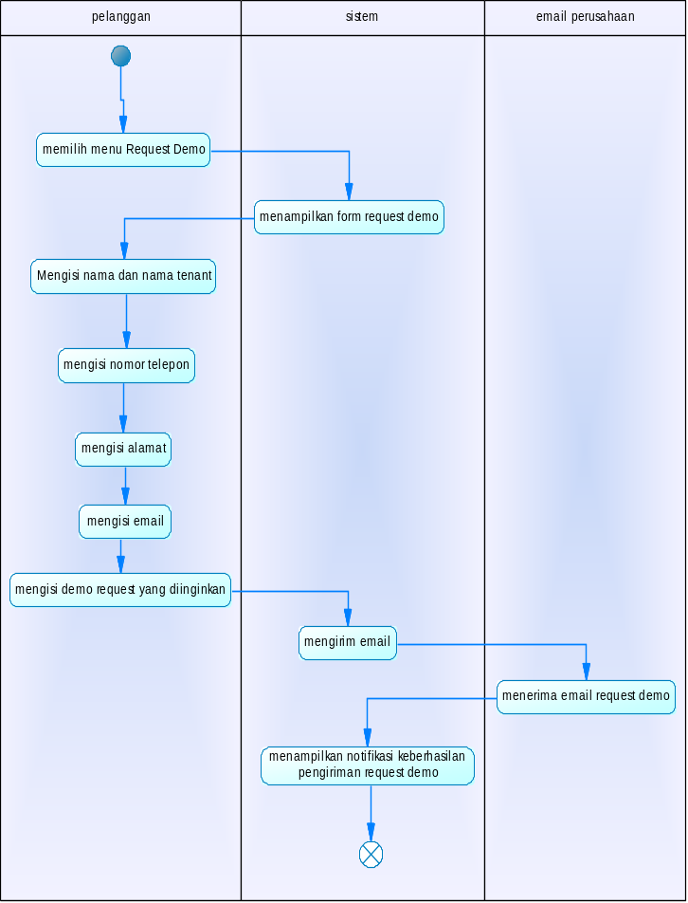
Gambar 4. 7 Diagram Aktivitas Request Demo Aplikasi

Desain Sistem Tampilkan Data Customer – Meeberpos Internal Team Dashboard
Pada fitur ini, user dapat melihat seluruh data customer setelah melakukan login. Alur untuk menampilakn data customer dapat dilihat berdasarkan diagram berikut:
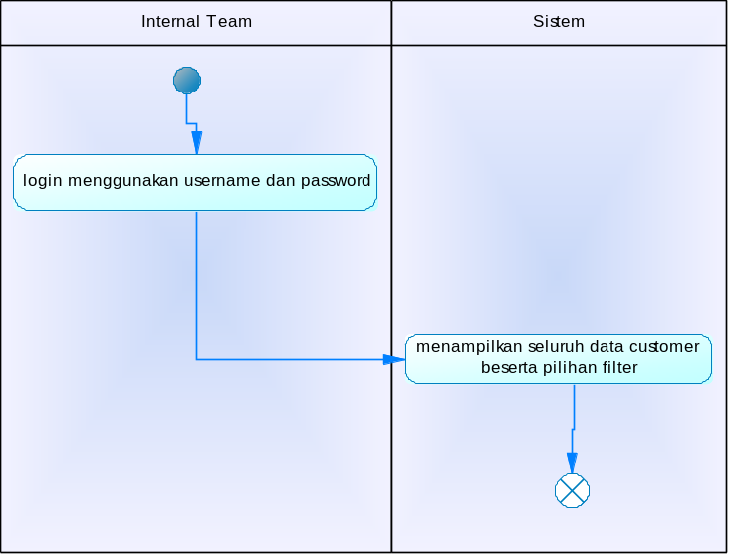
Gambar 4. 8 Diagram Aktivitas Tampilkan Data Customer

Desain Sistem Filter Data Customer – Meeberpos Internal Team Dashboard
Pada fitur ini, user dapat memfilter data customer sesuai dengan keinginan dan sistem hanya akan menampilkan data customer sesuai keinginan user. Alur filter data ini dapat dilihat berdasarkan diagram berikut :
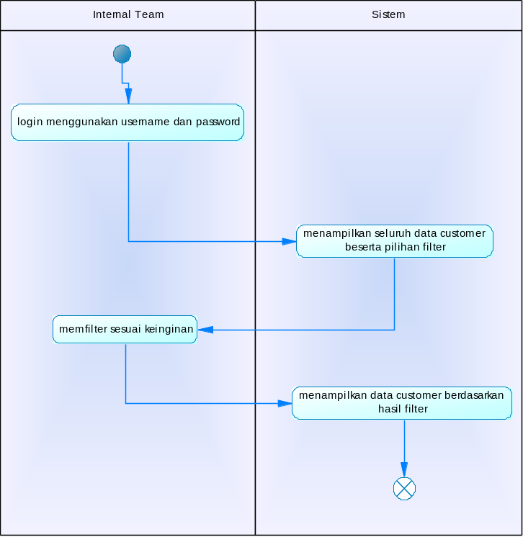
Gambar 4. 9 Diagram Aktivitas Filter Data Customer

Desain Sistem Ekspor Data Customer dalam Bentuk Laporan – Meeberpos Internal Team Dashboard
Pada fitur ini, user dapat mengekspor data customer dalam bentuk laporan. Alur ekspor data customer ini dapat dilihat berdasarkan diagram berikut :
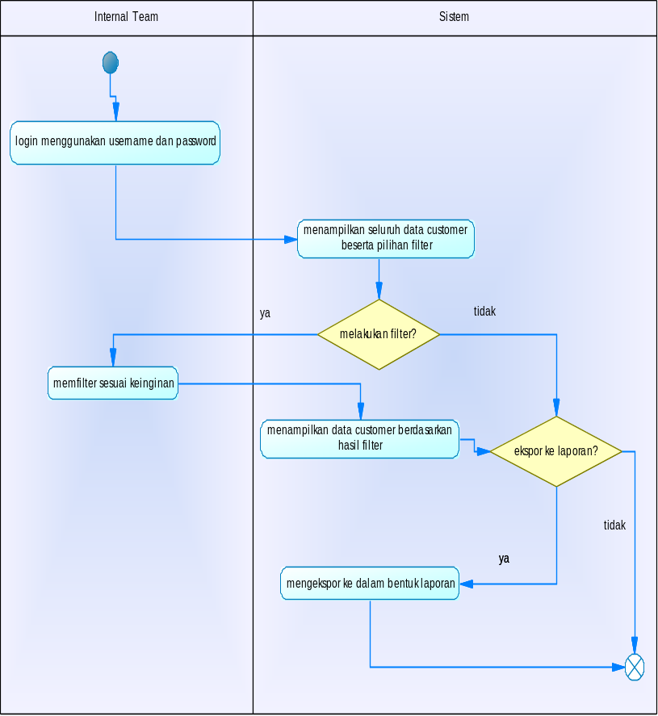
Gambar 4. 10 Diagram Aktivitas Ekspor Data Customer dalam Bentuk Laporan

Desain Sistem Notifikasi melalui Email – Meeberpos Internal Team Dashboard
Pada fitur ini, user bias mendapatkan notifikasi melalui email jika ada customer baru. Alur notifikasi melalui email ini dapat dilihat berdasarkan diagram berikut:
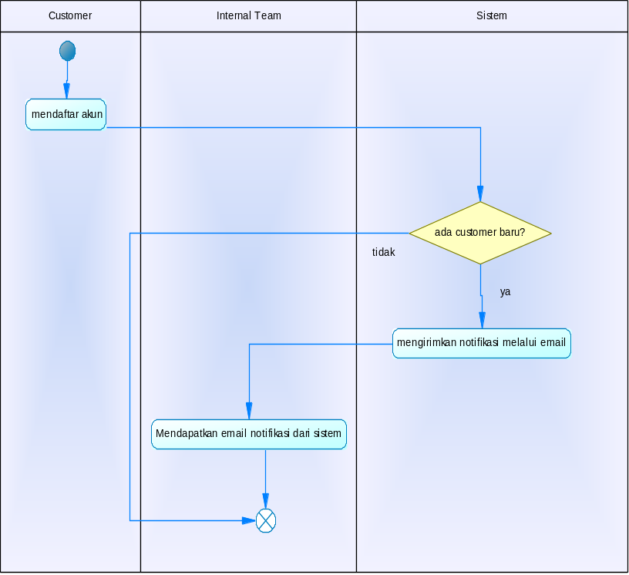
Gambar 4. 11 Diagram Aktivitas Notifikasi melalui Email

Perancangan Data

Conceptual Data Model

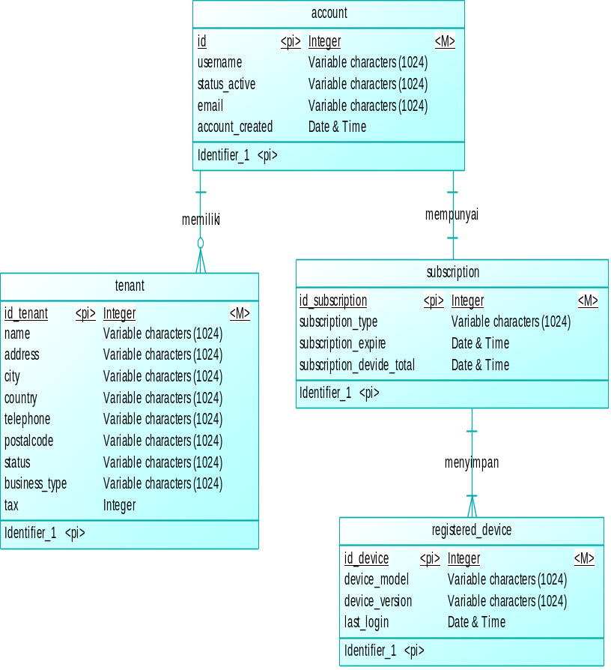

Physical Data Model

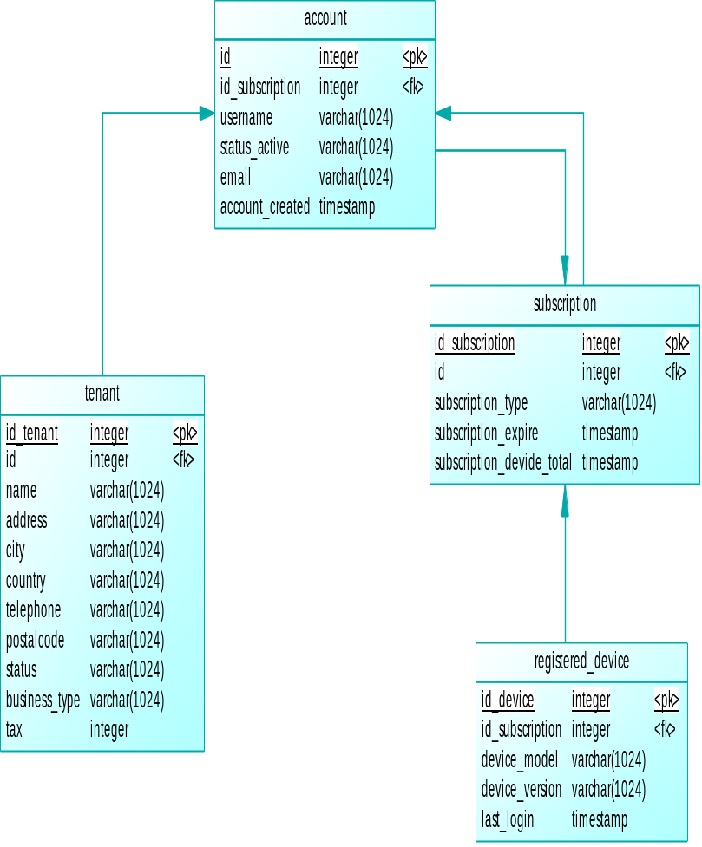
[Halaman ini sengaja dikosongkan]

BAB V
IMPLEMENTASI SISTEM

Bab ini membahas tentang implementasi dari perancangan sistem Meeberpos Landing Page dan Internal Team Dashboard. Bahasa pemrograman yang digunakan adalah HTML, CSS, Javascript untuk Meeberpos Landing Page, dan NodeJS, serta AngularJS untuk Internal Team Dashboard.

Implementasi Sistem Meeberpos Landing Page

Tampilkan Fitur Aplikasi Meeber
Pada halaman tampilkan fitur aplikasi meeber ini menggunakan bahasa HTML, CSS, dan Javascript untuk tampilan sistem. Penampilan data pada halaman ini bersifat statis. Semua fitur pada aplikasi Meeber didaftar secara rinci dan dikemas dalam tampilan grid. Setiap fitur memiliki ikon sendiri-sendiri yang menampilkan fungsionalitas dari fitur tersebut. Kemudian ketika salah satu fitur dipilih oleh user, maka akan muncul gambar dari fitur tersebut secara pop-up. Berikut adalah tampilan dari halaman tampilkan fitur aplikasi Meeber :
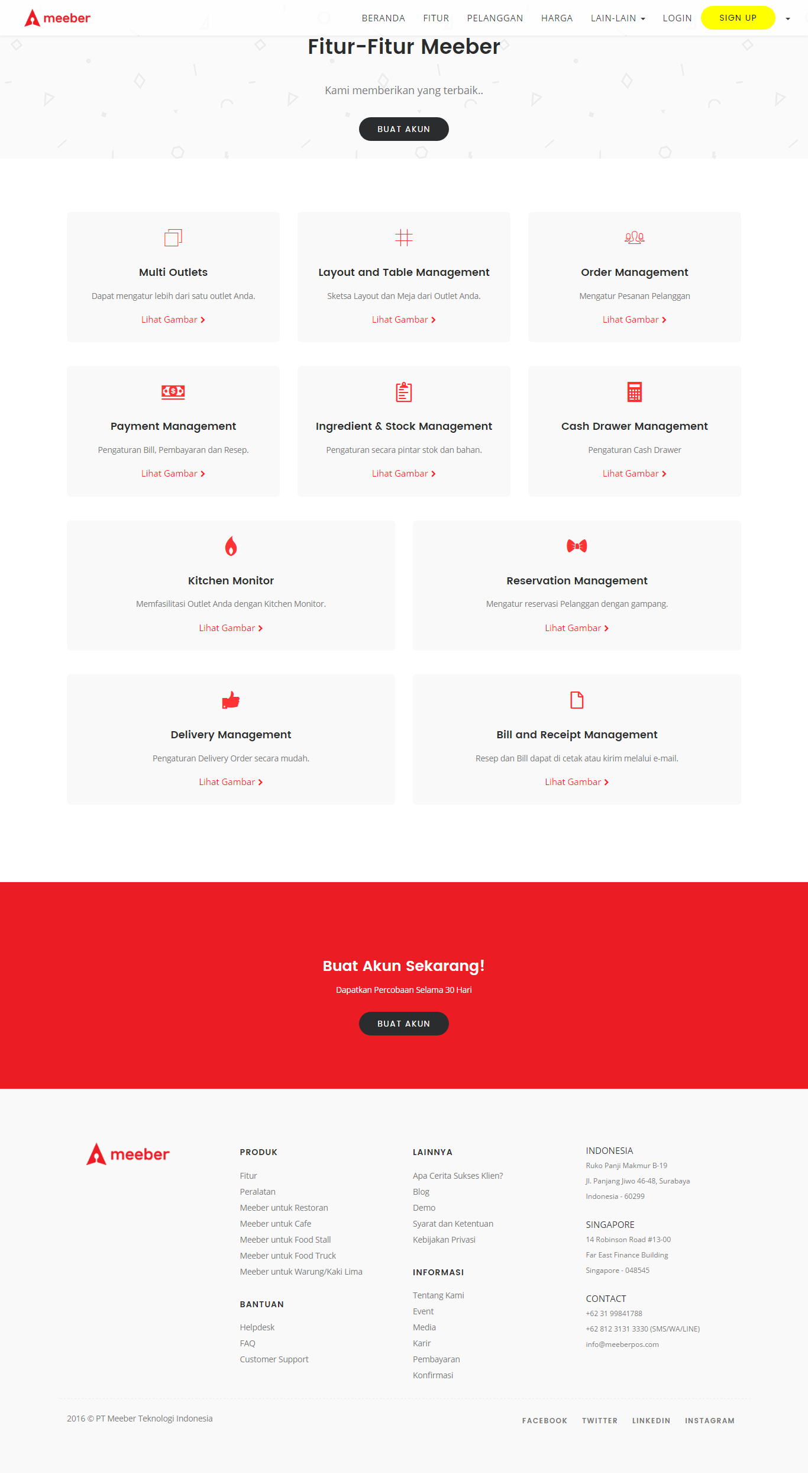
Gambar 5.1.1- Tampilan Halaman Fitur Aplikasi Meeber POS

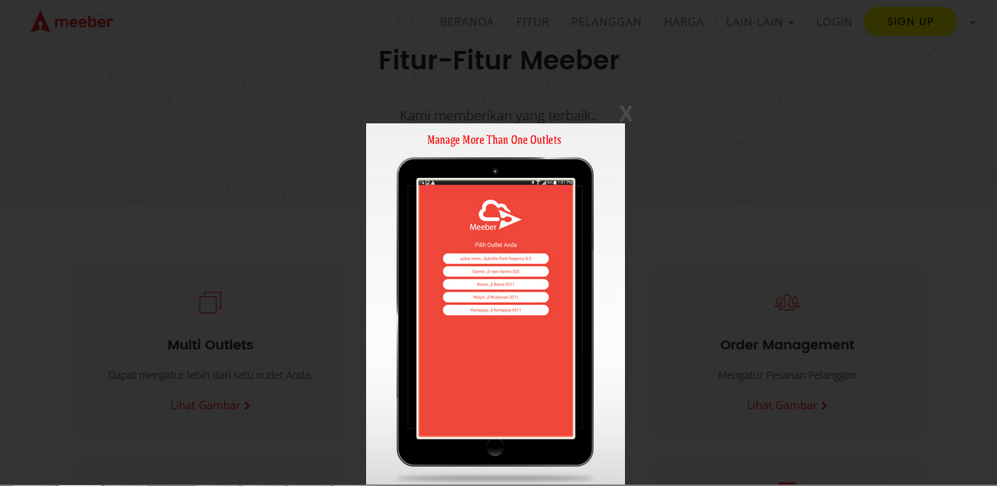
Gambar 5.1.1- Tampilan pop-up fitur Meeber POS

Berikut merupakan potongan kode untuk tampilan salah satu fitur Meeber :
<div class="col-md-4 col-sm-6 se-feature-style-3">
<div class="feature-wrap">
<i class="icon ion-ios-browsers-outline"></i>
<h5>Multi Outlets</h5>
<p>Dapat mengatur lebih dari satu outlet Anda.</p>
<a href="#multi" class="learn-more">Lihat Gambar</a>
</div> <!-- end feature-wrap -->
</div> <!-- end se-feature-style-3 -->
<div id="multi" class="modalDialog">
<div>
<a href="#close" title="Close" class="close">X</a>
<img src="../assets/img/fitur/1.jpg" width="350" height="500">
</div>
</div>
Gambar 5.1.1- Potongan Kode Tampilan Salah Satu fitur Meeber

Berikut merupakan potongan kode untuk menampilkan gambar fitur meeber secara pop-up :
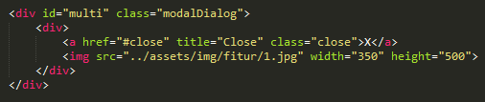
Gambar 5.1.1- Potongan Kode Untuk Menampilkan pop-up Fitur

Tampilkan Pelanggan Aplikasi Meeber
Pada fitur tampilkan pelanngan aplikasi Meeber ini menggunakan bahasan HTML, CSS, dan Javascript untuk tampilan sistem. Penampilan data pada halaman ini bersifat statis. Terdapat gambar-gambar yang mewakili pihak resto atau tempat makan yang menggunakan aplikasi Meeber dan ditampilkan secara grid. Berikut adalah tampilan dari halaman tampilkan pelanggan aplikasi Meeber :
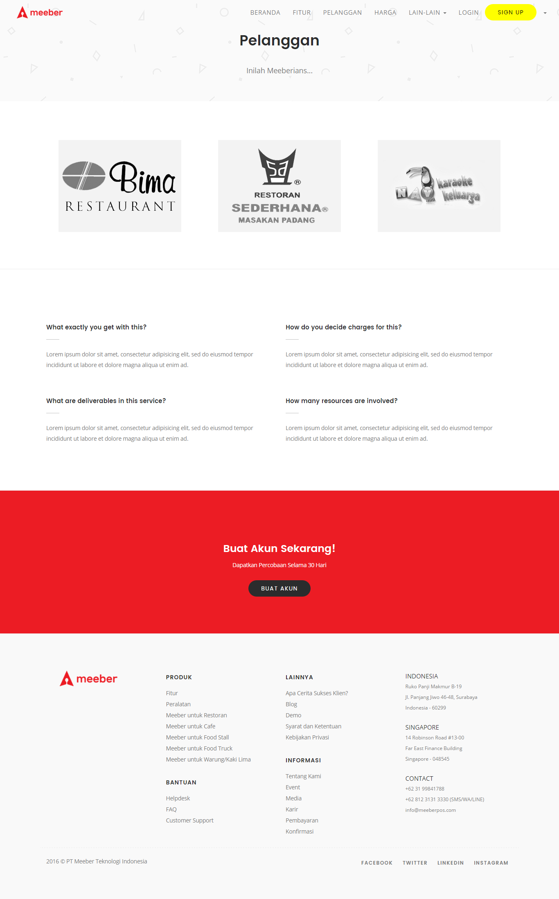
Gambar 5.1.2- Tampilan Halaman Pelanggan

Berikut merupakan potongan kode untuk menampilkan pelanggan secara grid Meeber :

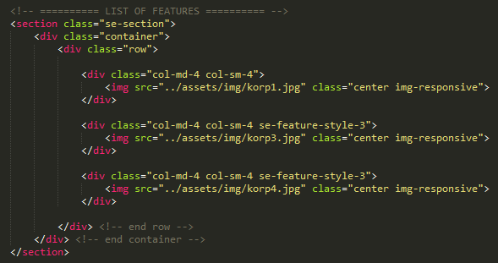
Gambar 5.1.2- Potongan Kode Menampilkan Pelanggan secara grid

Tampilkan Harga Aplikasi Meeber
Pada fitur menampilkan harga aplikasi Meeber ini menggunakan bahasa HTML, CSS dan Javascript untuk tampilan sistem. Penampilan data pada halaman ini bersifat statis. Terdapat daftar harga dan fitur apa saja yang didapat dengan harga tersebut. Tampilan daftar harga juga mengarahkan calon pengguna Meeber untuk membeli harga yang disarankan. Berikut adalah tampilan dari halaman tampilkan harga aplikasi Meeber :
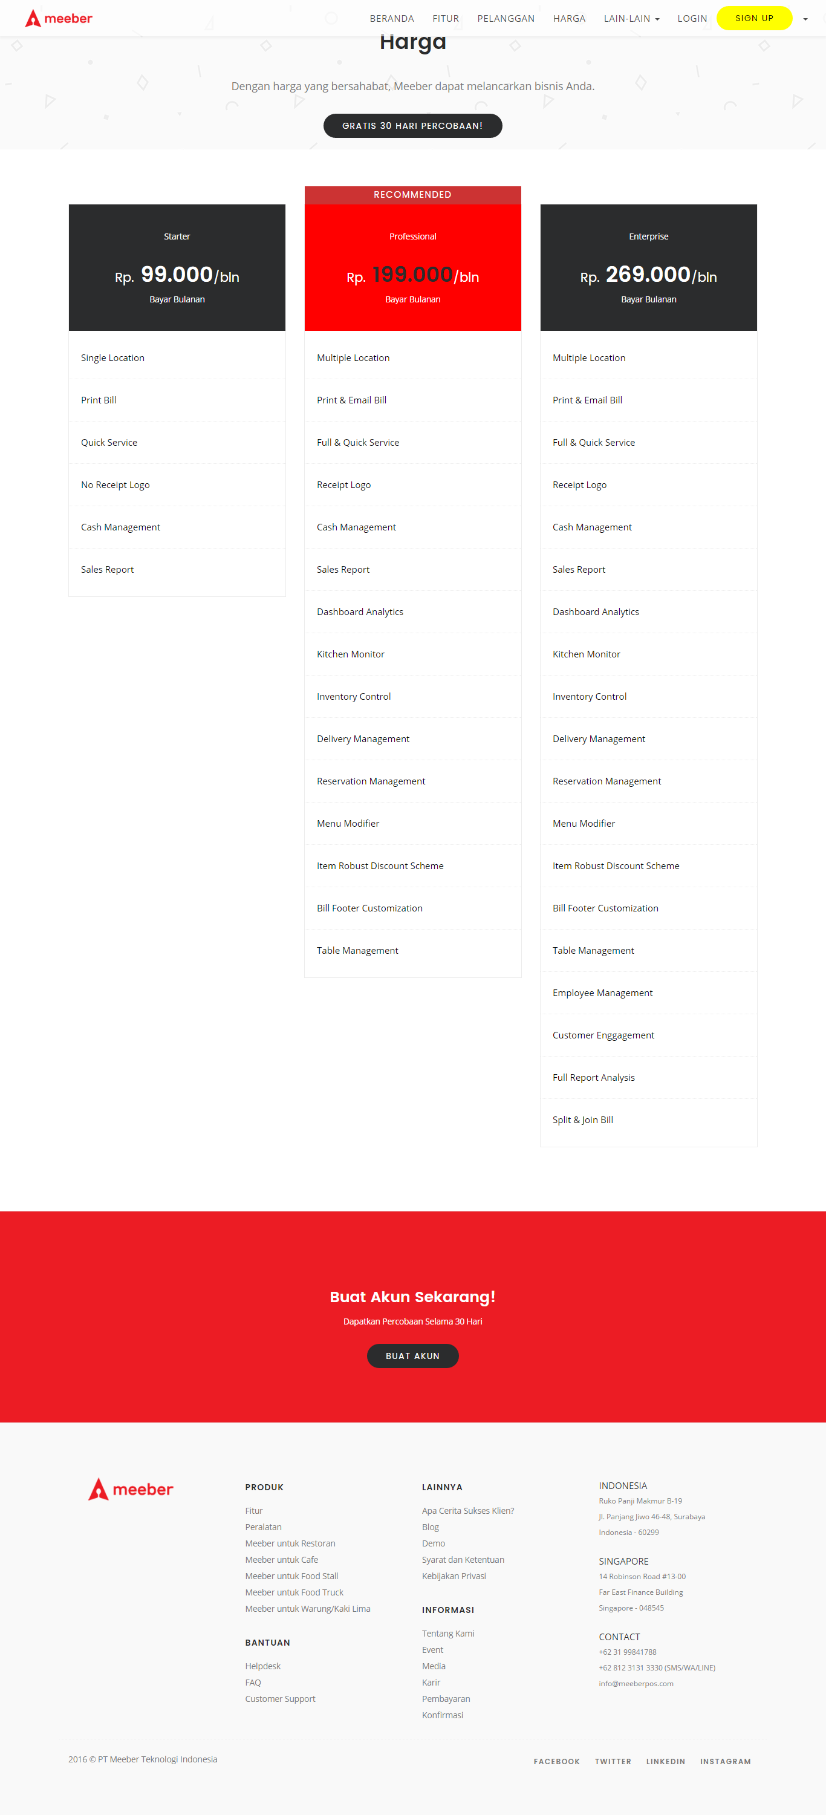
Gambar 5.1.3- Tampilan Halaman Harga

Berikut adalah potongan kode untuk menampilkan salah satu harga dari aplikasi Meeber :
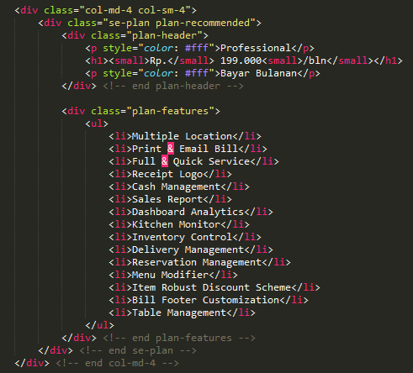
Gambar 5.1.3- Potongan Kode Menampilkan Salah Satu Harga

Pemilihan Bahasa
Pada fitur ini aplikasi Landing Page dibagi menjadi dua folder, yaitu folder id untuk halaman berbahasa Indonesia dan floder en untuk halaman berbahasa inggris. Namun, secara default saat ada pelanggan yang mengakses halaman Landing Page Meeber, akan diarahkan kepada folder id/ atau dengan kata lain tampilan menggunakan bahasa Indonesia. Pengaturan tersebut ada pada file index.php. Berikut merupakan potongan kode untuk mengarahkan Landing Page Meeber kepada tampilan bahasa Indonesia :
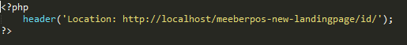
Gambar 5.1.4- Potongan Kode Untuk Langsung Menuju Website Berbahasa Indonesia

Pelanggan juga dapat mengganti tampilan bahasa, baik dari bahasa Indonesia ke bahasa Inggris ataupun sebaliknya. Berikut merupaka potongan tampilan dari pilihan menu bahasa yang digunakan :

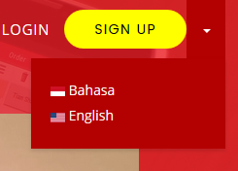
Gambar 5.1.4- Potongan Tampilan Pemilihan Bahasa

Request Demo Aplikasi Meeber
Pada fitur request demo aplikasi Meeber, menggunakan bahasa HTML, CSS, dan Javascript untuk tampilan sistem. Sebuah form ditampilkan secara pop-up kemudian mengisi data-data yang diperlukan. Form tersebut akan menampung data-data yang diperlukan, kemudian data akan ditangani oleh file request-demo-handler.php untuk mengirimkan data pelanggan yang menginginkan demo aplikasi Meeber ke email perusahaan Meeber.
Berikut adalah potongan tampilan form request demo dan notifikasi jika gagal ataupun berhasil mengirimkan email :
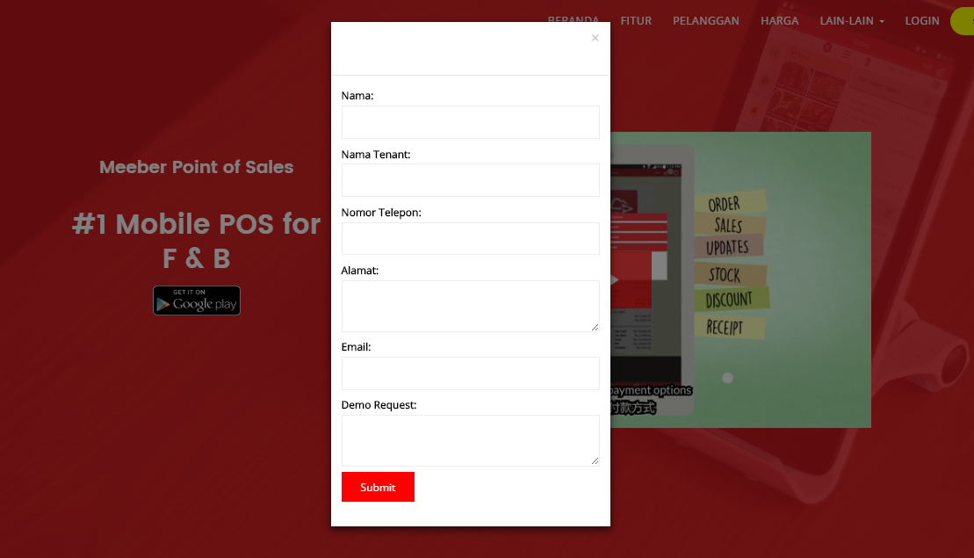
Gambar 5.1.5- Potongan Tampilan Form Request Demo

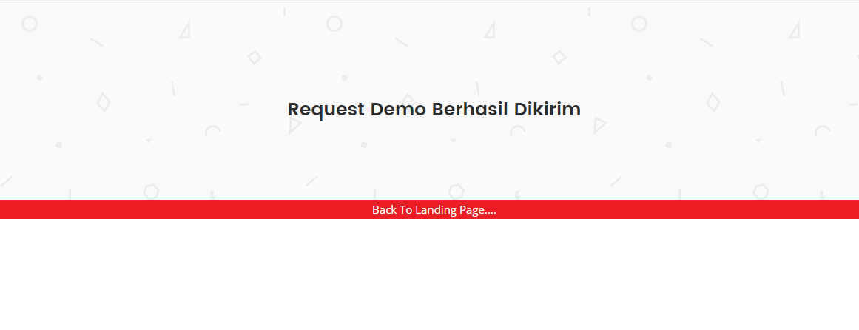
Gambar 5.1.5- Potongan Tampilan Halaman Notifikasi Terkirim

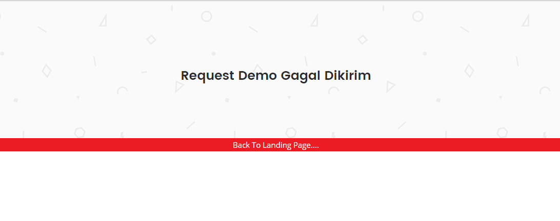
Gambar 5.1.5- Potongan Tampilan Halaman Notifikasi gagal terkirim

Berikut adalah potongan kode pada tampilan form :
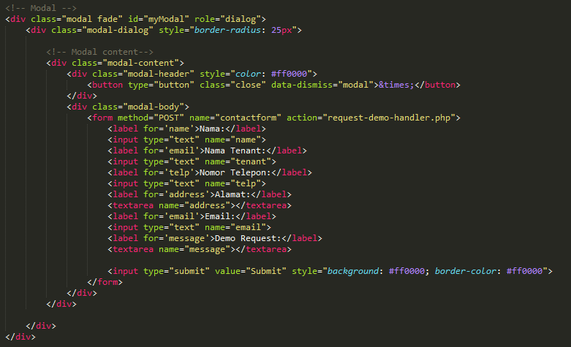
Gambar 5.1.5- Potongan Kode Form Request Demo

Handler dari form tersebut mengirim email dengan fungsi mail() dari php. Berikut adalah potongan kode dari file request-demo-handler.php :
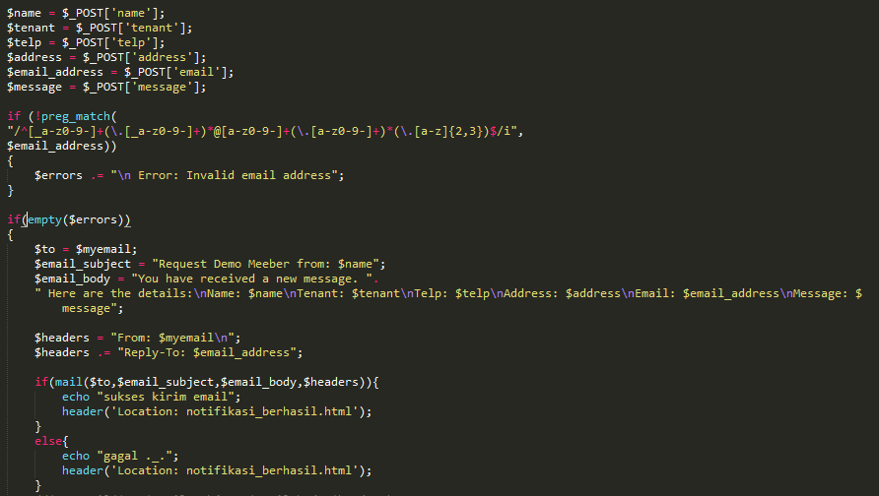
Gambar 5.1.5- Potongan Kode Handler Request Demo
Selain itu perlu juga melakukan beberapa konfigurasi pada web server, yaitu pada file php.ini dan sendmail.ini.
Pada file php.ini didefinisikan SMTP server yang digunakan. Seperti pada potongan konfigurasi berikut :
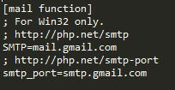
Gambar 5.1.5- Potongan Konfigurasi Pada Web Server

Pada file sendmail.ini diperlukan username dan password dari email yang akan mengirimkan pesan. Seperti pada potongan konfigurasi berikut :
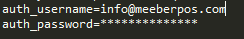
Gambar 5.1.5- Potongan Konfigurasi Pada Web Server

Implementasi Sistem Meeberpos Internal Team Dashboard

Tampilkan Data Customer
Pada fitur menampilkan data customer ini menggunakan bahasa HTML, CSS, dan Javascript untuk tampilan sistem. Dalam implementasi menampilkan data customer ini, data dari database dengan DBMS MongoDB dibuatkan REST API oleh NodeJS dengan framework loopback. Data kemudian dijemput dan ditampilkan pada front-end menggunakan AngularJS.
Berikut kode program untuk menjemput data :

function getTodos() {

Database
.find()
.$promise
.then(function(results) {
$scope.todos = results;

});

}
getTodos();

Gambar 5.2.1- Potongan Kode Untuk Menjemput Data

Berikut potongan kode program untuk menampilkan data pada front-end sistem :
<body ng-app="app" ng-controller="TodoController" class="page-header-fixed page-sidebar-closed-hide-logo">
<tbody ng-repeat="todo in todos | pagination: curPage * pageSize | limitTo: pageSize | orderBy:propertyName:reverse">
<tr ng-repeat="test in todo.tenant | orderBy:propertyName:reverse">
<td style="padding:17px;">{{todos.indexOf(todo) + 1}}</td>
<td style="padding:17px;">{{todo.tenant_username}}</td>
<td style="padding:17px;">{{test.tenant_name}}</td>
</tr>
</tbody>
Gambar 5.2.1- Potongan Kode Menampilkan Data pada Front-End

Berikut tampilan dari menampilkan semua data customer :
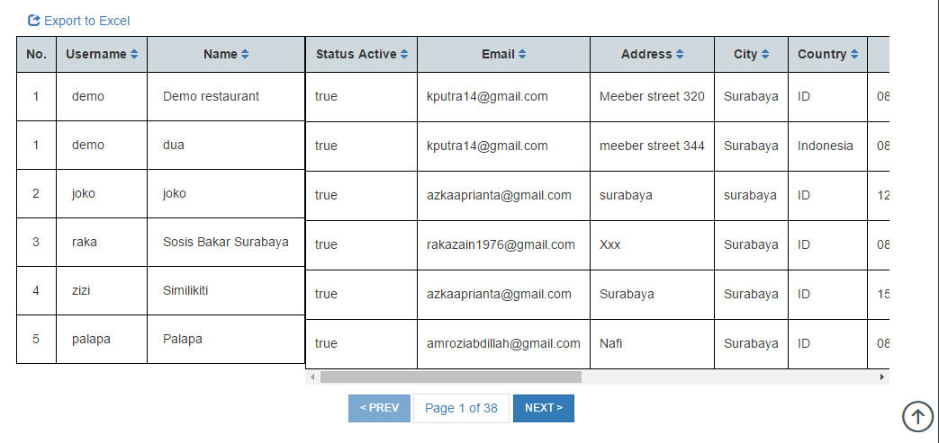
Gambar 5.2.1- Potongan Tampilan Semua Data Pelanggan
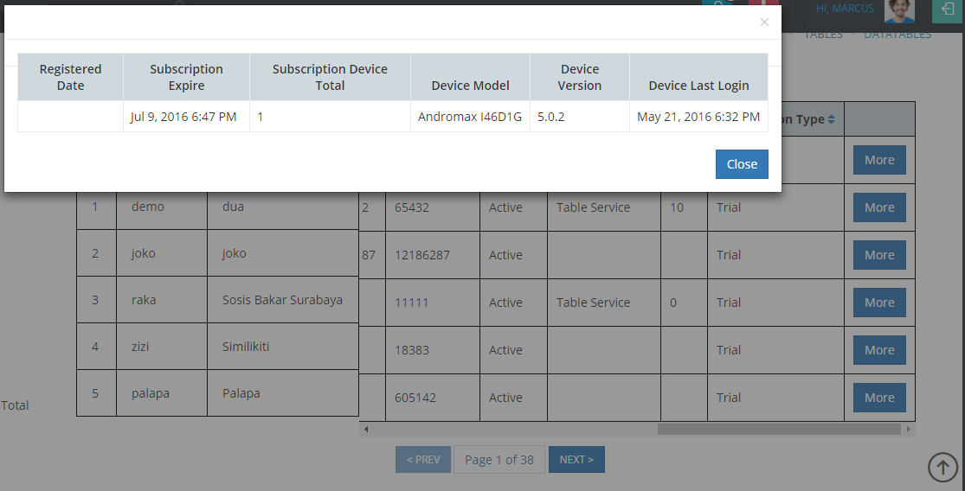
Gambar 5.2.1- Potongan Tampilan pop-up Rincian Data Pelanggan

Filter Data Customer
Pada fitur ini, pengguna dapat melakukan multifilter, yaitu memfilter data customer yang ditampilkan pada sistem dengan beberapa parameter. Implementasi fitur ini menggunakan AngularJS untuk menginputkan parameter dan mengeluarkan hasil filter.
Berikut potongan kode program untuk memfilter data customer :

$scope.inputFilter = function(filt1,n,filt2, nn, inp){
$scope.arr = [];
var item = $filter('filter')($scope.roles, { name : filt1}, true)[0];
var idx = $scope.roles.indexOf(item);
$scope.roles[idx].value = n;
var itemitem = $filter('filter')($scope.roles[idx].choices, { nama : filt2}, true)[0];
var idxidx = $scope.roles[idx].choices.indexOf(itemitem);

$scope.roles[idx].choices[idxidx].nilai = nn;
$scope.roles[idx].choices[idxidx].input = inp;

for(i=0; i<$scope.roles.length; i++){
if($scope.roles[i].value == true){
switch($scope.roles[i].name){
case "Username":
for(j=0; j<$scope.roles[i].choices.length; j++){
if($scope.roles[i].choices[j].nilai == true){
switch($scope.roles[i].choices[j].nama){
case "is":
$scope.arr.push({"tenant_username" : { like : ".*^"+$scope.roles[i].choices[j].input+"$.*", options: "i"}});
break;
Gambar 5.2.2- Potongan Kode Input Filter

if($scope.arr.length != 0)
{
getFilter($scope.arr);
}
Gambar 5.2.2- Potongan Kode Kondisi Memfilter Data Pelanggan

function getFilter(value) {
Database
.find({ filter : { where : { and : value } } } )
.$promise
.then(function(results) {
$scope.todos = results;
});
$scope.curPage = 0;
}
Gambar 5.2.2- Potongan Kode Fungsi Filter

Berikut tampilan dari filter data customer dengan berbagai jenis input :
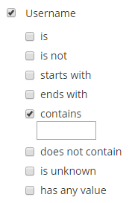
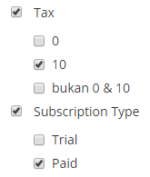
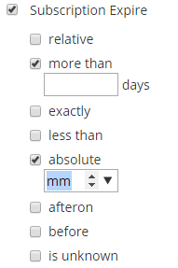
Gambar 5.2.2- Potongan Filter

Ekspor Data Pelanggan dalam Bentuk Laporan
Pada fitur ini implementasi menggunakan AngularJS untuk mentransfer data customer ke dalam bentuk xls.
Berikut potongan kode program untuk ekspor data customer ke dalam bentuk xls :
$scope.exportToExcel = function(JSONData, ReportTitle, ShowLabel){
var arrData = typeof JSONData != 'object' ? JSON.parse(JSONData) : JSONData;
var CSV = '';
CSV += ReportTitle + '\r\n\n';
if (ShowLabel) {
var row = "";
for (var index in arrData[0]) {
if(index == "tenant"){
var str = forTenant(arrData[0].tenant, true);
}
else if(index == "tenant_subscription"){
var obj = forSubs(arrData[0].tenant_subscription, true);
}
else if(index.charAt(0) != "$" && index != "toJSON"){
row += index + '\t';
}
}
row = row + str + obj;
row = row.slice(0, -1);
CSV += row + '\r\n';
}
for (var i = 0; i < arrData.length; i++) {
var row = "";
for (var index in arrData[i]) {
if(index == "tenant"){
var str = rowTenant(arrData[i].tenant);
}
else if(index == "tenant_subscription"){
var obj = rowSubs(arrData[i].tenant_subscription);
}
row = row + str + obj;
row = row.slice(0, row.length - 1);
CSV += row + '\r\n';

Gambar 5.2.3- Potongan Kode Ekspor Data Pelangaan

var fileName = "";
fileName += ReportTitle.replace(/ /g,"_");
var uri = 'data:text/xls;charset=utf-8,' + escape(CSV);
var link = document.createElement("a");
link.href = uri;
link.style = "visibility:hidden";
link.download = fileName + ".xls";
document.body.appendChild(link);
link.click();
document.body.removeChild(link);
Gambar 5.2.3- Potongan Kode Ekspor Data Pelangaan dalam Format xls

Notifikasi Melalui Email
Pada fitur ini, pengguna dapat langsung mendapatkan notifikasi ketika ada customer baru yang mendaftar. Implementasi dari fitur ini menggunakan NodeJS dengan metode tailable cursor untuk menandai data terakhir pada database dan nodemailer untuk mengirimkan notifikasi beserta data customer baru melalui email.
Berikut potongan kode program untuk service notifikasi ini :
var subscribe = function(){
var args = [].slice.call(arguments);
var next = args.pop();
var filter = args.shift() || {};
if('function' !== typeof next) throw('Callback function not defined');
require('mongodb').MongoClient.connect('mongodb://localhost/meeber_admin_main', function(err, db){
db.collection('database', function(err, coll) {
console.log("connected");
var seekCursor = coll.find(filter).sort({$natural: -1}).limit(1);
seekCursor.nextObject(function(err, latest) {
if (latest) {
filter._id = { $gt: latest._id }
}
var cursorOptions = {
tailable: true,
awaitdata: true,
numberOfRetries: -1
};
var stream = coll.find(filter, cursorOptions).stream();
stream.on('data', next);
});
});

});

};
Gambar 5.2.4- Potongan Kode Notifikas Melalui Email-1

subscribe( function(document) {
if(document){
console.log("new data inserted");
console.log(document);
var nodemailer = require("nodemailer");
var html_content = "";
var smtpTransport = nodemailer.createTransport("SMTP",{
service: "Gmail",
auth: {
user: "info@meeberpos.com",
pass: "**********"
}
});
smtpTransport.sendMail({
from: "Meeberpos <info@meeberpos.com>",
to: "Pasangan Testing <pasangannyatesting@gmail.com>",
subject: "New User Registered",
html: htmlContent
}, function(error, response){
if(error){
console.log(error);
}else{
console.log("Message sent: " + response.message);
}
smtpTransport.close();
});
}
});

Gambar 5.2.4- Potongan Kode Notifikasi Melalui Email-2

Berikut hasil notifikasi berupa email :
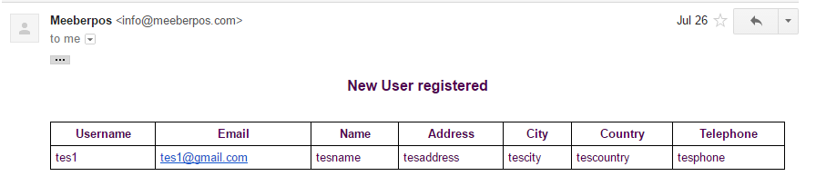
Gambar 5.2.4- Potongan Notifikasi Berupa Email

BAB VI
PENGUJIAN DAN EVALUASI

Pengujian dilakukan untuk memastikan kualitas perangkat lunak yang dikembangkan dan kesesuaian hasil eksekusi perangkat lunak dengan analisis dan perancangan perangkat lunak.

Tujuan Pengujian
Uji coba dilakukan terhadap sistem Meeberpos Landing Page dan Meeberpos Internal Team Dashboard guna mengetahui beberapa hal berikut:
  - Menguji kesesuaian tampilan Landing Page dengan desain yang diinginkan oleh pihak perusahaan.
  - Menguji responsiveness Meeberpos Landing Page.
  - Menguji pemilihan bahasa yang digunakan pada tampilan website.
  - Menguji permintaan demo aplikasi Meeber melalui Meeberpos Landing Page.
  - Menguji implementasi kode program dalam menampilkan seluruh data customer.
  - Menguji fitur multi filter.
  - Menguji sistem untuk mengekspor data ke dalam bentuk laporan yaitu xls.
  - Menguji kemampuan sistem mendeteksi customer yang baru mendaftar dan mengirimkan notifikasi berupa email kepada internal team.

Kriteria Pengujian
Penilaian atas pencapaian tujuan pengujian didapatkan dengan memperhatikan beberapa hasil yang diharapkan memenuhi kriteria berikut:
- Sistem menampilkan informasi dengan desain sesuai dengan permintaan perusahaan.
- Sistem mampu menampilkan tampilan yang responsive sesuai dengan dimensi perangkat yang mengaksesnya.
- Sistem mampu menampilkan Landing Page dalam baik dalam bahasa Indonesia maupun bahasa Inggris sesuai dengan pemilihan pelanggan.
- Sistem mampu mengirimkan permintaan demo aplikasi Meeber melalui Landing Page dengan mengisi form.
- Sistem mampu menampilkan seluruh data customer.
- Sistem mampu menampilkan data customer sesuai parameter filter yang diinginkan pengguna.
- Sistem mampu mengekspor data ke dalam bentuk laporan xls.
- Sistem mampu memberikan notifikasi kepada internal team jika terdapat customer baru yang mendaftar.

Lingkungan Pengujian
Lingkungan pengujian sistem pada pengerjaan kerja praktik ini dilakukan pada lingkungan dan alat kakas sebagai berikut:
Processor : Intel Core i3
Memory : 2.00 GB
Jenis Device : Laptop
Sistem Operasi : Windows 8.1
Browser : Google Chrome

Skenario Pengujian
Skenario pengujian yang akan diujikan pada Meeber Landing Page adalah melakukan peran sebagai user sebagai calon pelanggan atau pelanggan yang sedang membuka Meeberpos Landing Page. Langkah-langkah dari skenario adalah berikut:
- User membuka aplikasi Meeberpos Landing Page dengan aplikasi penguji tingkat responsive di http://responsivetest.net.
- User merubah ukuran dari tampilan Meeberpos Landing Page dengan beberapa macam perangkat.
- User memilih menu fitur, pelanggan dan harga aplikasi Meeber.
- User memilih bahasa yang ingin digunakan untuk tampilan Meeberpos Landing Page.
- User melakukan permintaan demo aplikasi Meeber melalui Landing Page dengan mengisi form.
Sedangkan skenario pengujian yang akan diujikan pada Meeber Internal Team Dashboard adalah melakukan peran user sebagai Internal Team yang akan memfilter data customer dan mengekspornya menjadi laporan dalam bentuk xls. Pengujian juga dilakukan dengan peran customer yang baru mendatarkan diri. Langkah-langkah dari skenario adalah berikut:
- User membuka aplikasi Meeber Internal Team Dashboard.
- User masuk ke halaman utama aplikasi.
- User melakukan login ke dalam sistem.
- User memfilter dengan beberapa kriteria.
- User mengekspor data menjadi laporan dalam bentuk xls.
- Customer melakukan registrasi.
- User membuka email untuk memastikan notifikasi.

Pengujian Menampilkan Semua Data Pelanggan
Pengujian ini dilakukan terhadap fungsionalitas menampilkan semua data pelanggan pada halaman utama aplikasi. Pengujian ini dimulai ketika pengguna telah membuka aplikasi.

Kode
Tujuan Pengujian
Kondisi Awal
Data Masukan
Prosedur Pengujian
Hasil yang diharapkan
Hasil yang diperoleh
Kesimpulan
Kondisi Akhir

Pengujian Fitur Multifilter pada Data Pelanggan
Pengujian ini dilakukan terhadap fungsionalitas fitur multifilter data pelanggan pada halaman utama aplikasi. Pengujian ini dimulai ketika pengguna telah membuka aplikasi.

Kode
Tujuan Pengujian
Kondisi Awal
Data Masukan
Prosedur Pengujian
Hasil yang diharapkan
Hasil yang diperoleh
Kesimpulan
Kondisi Akhir

Pengujian Fitur Ekspor Data Pelanggan dalam Bentuk Laporan
Pengujian ini dilakukan terhadap fungsionalitas fitur ekspor data pelanggan untuk dijadikan laporan. Pengujian ini dimulai ketika pengguna telah membuka aplikasi.

Kode
Tujuan Pengujian
Kondisi Awal
Data Masukan
Prosedur Pengujian
Hasil yang diharapkan
Hasil yang diperoleh
Kesimpulan
Kondisi Akhir

Pengujian Notifikasi Email Jika Ada Pelanggan Baru
Pengujian ini dilakukan terhadap fungsionalitas notifikasi email jika ada pelanggan baru. Pengujian ini dimulai ketika ada pelanggan yang mendaftarkan akunnya.

Kode
Tujuan Pengujian
Kondisi Awal
Data Masukan
Prosedur Pengujian
Hasil yang diharapkan
Hasil yang diperoleh
Kesimpulan
Kondisi Akhir

Evaluasi Pengujian
Hasil Pengujian dihasilkan pengamatan lebih lanjut terhadap perilaku sistem aplikasi Meeberpos Landing Page dan Meeberpos Internal Team Dashboard terhadap kasus skenario uji coba. Pengujian dilakukan oleh internal team untuk mencoba sistem yang telah diterapkan.

Kriteria pengujian | Hasil Pengujian
Sistem menampilkan informasi dengan desain sesuai dengan permintaan perusahaan. | Terpenuhi
Sistem mampu menampilkan tampilan yang responsive sesuai dengan dimensi perangkat yang mengaksesnya. | Terpenuhi
Sistem mampu menampilkan Landing Page dalam baik dalam bahasa Indonesia maupun bahasa Inggris sesuai dengan pemilihan pelanggan. | Terpenuhi
Sistem mampu mengirimkan permintaan demo aplikasi Meeber melalui Landing Page dengan mengisi form. | Terpenuhi
Sistem menampilkan seluruh data customer. | Terpenuhi
Sistem menampilkan data customer sesuai parameter filter. | Terpenuhi
Sistem mengekspor data customer ke dalam bentuk laporan berupa file excel berekstensi xls. | Terpenuhi
Sistem mengirimkan notifikasi ke email internal team ketika ada customer baru mendaftar. | Terpenuhi
Tabel 6.5- Hasil Pengujian

Degan hasil pengujian yang telah ditunjukkan dapat disimpulkan bahwa secara keseluruhan, aplikasi Meeberpos Landing Page dan Meeberpos Internal Team Dashboard telah memenuhi kriteria-kriteria yang sudah disebutkan pada sub-bab sebelumnya.
[Halaman ini sengaja dikosongkan]

BAB VII
KESIMPULAN DAN SARAN

Kesimpulan
Kesimpulan yang di dapat setelah melakukan serangkaian kegiatan kerja praktik di PT. Yolo Indonesia dalam perancangan sistem aplikasi landing page dan internal team dashboard diantaranya adalah sebagai berikut:
- Meeberpos Landing Page perlu didesain menarik, dan responsive agar Meeber Landing Page dapat diakses dari perangkat dengan berbagai dimensi serta informasi yang ada pada aplikasi ini dapat dengan mudah dimengerti oleh pengguna.
- Internal Team Dashboard sangat diperlukan untuk memantau data customer sehingga internal team dari bisnis SaaS dapat menentukan langkah dan strategi guna mengembangkan bisnis SaaS tersebut.

Saran
Beberapa saran untuk pembangunan sistem aplikasi Meeberpos Landing Page dan Meeberpos Internal Team Dashboars. Beberapa diantaranya adalah:
- Tampilan frontend harus teroptimasi baik pada seluruh device dan browser. Mengingat beragamnya device dan browser yang digunakan pengguna.
- Perlu dilakukan penelitian terhadap segala kemungkinan pengembangan fitur sistem di masa mendatang.

DAFTAR PUSTAKA

[1] | Mozilla Developer Network, "JavaScript Reference,". [Online].  Available  https://developer.mozilla.org/en-US/docs/Web/JavaScript/Reference  [Accessed 14 November 2016].
[2] | AngularJS, "AngularJS API Docs," [Online].  Available  https://docs.angularjs.org/api  [Accessed 14 November 2016].
[3]  [4]  [5] | NodeJS, "NodeJS Manual and Documentation," [Online].  Available  https://nodejs.org/docs/v0.4.4/api/  [Accessed 14 November 2016].  LoopBack, "LoopBack 2.x," [Online].  Available  http://loopback.io/doc/en/lb2/  [Accessed 14 November 2016].  MongoDB, "The MongoDB 3.2 Manual," [Online].  Available  https://docs.mongodb.com/manual/  [Accessed 14 November 2016].

LAMPIRAN

BIODATA PENULIS I

Nama : Kharisma Nur Annisa
Tempat, Tgl Lahir : Tulungagung, 31 Mei 1995
Jenis Kelamin : Perempuan
Kewarganegaraan : Indonesia
Agama : Islam
Status : Belum Menikah
Alamat Asal : Botoran Timur III/112 A, kec. Tulungagung, kab. Tulungagung, Jawa Timur.
Alamat Surabaya : Perumdos ITS Blok U
Telepon : 081217273845
Email : kharisma13@mhs.if.its.ac.id

PENDIDIKAN FORMAL
2013 – Sekarang : Mahasiswa Teknik Informatika ITS
2010 – 2013 : SMA Negeri 1 Kedungwaru
2007 – 2010 : SMP Negeri 1 Tulungagung
2001 – 2007 : SDI Al-Munawwar Tulungagung

KEMAMPUAN
- Web Programming (HTML, pHp, CSS, Javascript, Asp)
- Programming (C, C++, Python)
- Database Management System (Oracle, MySQL, Ms. Access)
- Sistem Operasi (Windows 7, Windows 8, Windows 10, Linux Ubuntu)
- Software Perkantoran (Microsoft Office [MS.Word, MS.Excel, MS. Power Point])
- Bahasa (Indonesia, Inggris)

AKADEMIS
Kuliah : Jurusan Teknik Informatika – Fakultas Teknologi Informasi, Institut Teknologi Sepuluh Nopember Surabaya
Angkatan : 2013
Semester : 6 (Enam)
IPK : 3.69 (semester 5)

BIODATA PENULIS II

Nama : Tities Novaninda Ovari
Tempat, Tgl Lahir : Surabaya, 01 November 1995
Jenis Kelamin : Perempuan
Kewarganegaraan : Indonesia
Agama : Islam
Status : Belum Menikah
Alamat Asal : Tenggumung Karya 1A No. 3 Surabaya
Alamat Surabaya : Tenggumung Karya 1A No. 3
Telepon : 087752814545
Email : tities13@mhs.if.its.ac.id

PENDIDIKAN FORMAL
2013 – Sekarang : Mahasiswa Teknik Informatika ITS
2010 – 2013 : SMA Negeri 2 Surabaya
2007 – 2010 : SMP Negeri 6 Surabaya
2001 – 2007 : SD Negeri Sidotopo Wetan I Surabaya

KEMAMPUAN
- Web Programming (HTML, pHp, CSS, Javascript, NodeJS, AngularJS)
- Programming (C, C++, Java, Python)
- Database Management System (Oracle, MySQL, SQL Server, MongoDB)
- Sistem Operasi (Windows 7, Windows 8, Windows 10, Linux Ubuntu)
- Software Perkantoran (Microsoft Office [MS.Word, MS.Excel, MS. Power Point)
- Bahasa (Indonesia, Inggris, Jepang)

AKADEMIS
Kuliah : Jurusan Teknik Informatika – Fakultas Teknologi Informasi, Institut Teknologi Sepuluh Nopember Surabaya
Angkatan : 2013
Semester : 6 (Enam)
IPK : 3.73 (semester 5)

